北方大陆兑换慧购商城产品流程

第一步：先登录北方大陆会员管理平台

进入之后，点电子钱包⇒再点转帐记录，看到右上角的（转到商城），点一下，有重消帐户、日奖商城重消电子劵。
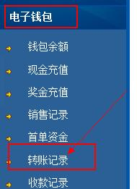
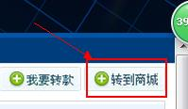

先提早看一下重消帐户和重消电子券有多少？转多少？提交，按照顺序操作就可以了。
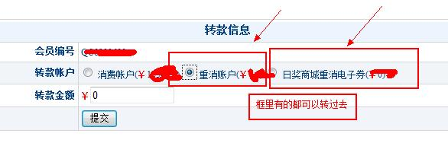

第二步：再登录慧购商城，按照顺序操作就行了。
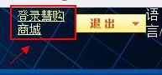

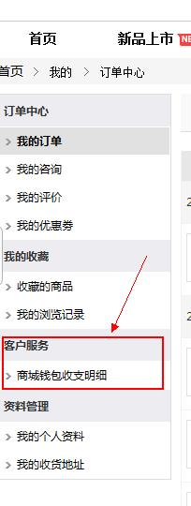
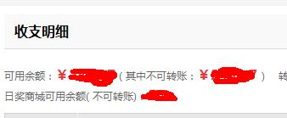
慧购商城下单，支付的时候选择重消账户支付就好

